Prot.n. 32/2024 Avellino 8 Luglio 2024

Ai Sigg. Titolari di Farmacia
della Provincia di Avellino

L O R O S E D I

Oggetto: Comunicazioni.

Caro Collega,

Ti comunico che sono stati disposti i segenti pagamenti:

Fatture AIR Aprile 2024 determina dirigenziale n. 3526 del 1 Luglio 2024.

Distinta Contabile Riepilogativa SSN Maggio 2024 determina dirigenziale n. 3488 del 28 Giugno 2024.

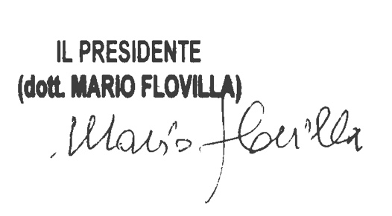
Cordiali saluti.

